消费品召回计划
生产者名称 | 好童学（莆田）科技有限公司
产品名称 | 洛宝贝幼童学步凉鞋
品牌 | 洛宝贝
涉及数量 | 450双
型号/规格 | K32204/140mm(2.0)23,130mm(2.0)21
生产起止日期 | 2023年3月7日至2023年3月30日
生产批号/批次 | 2023.03.30
产品描述及外观图片 | 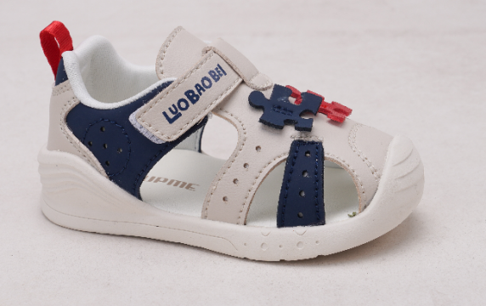  幼童学步凉鞋
存在的缺陷 | 童鞋物理机械安全性能不符合GB30585-2014《儿童鞋安全技术规范》的要求，前帮装饰部件撕裂脱落后产生小零件。
可能导致的后果 | 脱落的小零件可能会被儿童误吞，造成伤害。
避免损害发生的应急处置方式 | 拆除小部件或停止使用产品
具体召回措施 | 为消费者提供退换货服务
召回负责机构 | 好童学（莆田）科技有限公司
召回联系方式 | 0594-6066002
召回进度安排 | 2024年2月1日至2024年5月1日，好童学（莆田）科技有限公司在门店发布召回公告，并通过公司售后热线等方式通知经销商此次召回事宜，为购买该批次产品的消费者提供免费退换货服务。同时，消费者也可拨打电话0594-6066002了解具体事宜。
其他需要报告的内容 | 无
其他信息 | 相关用户也可以登录国家市场监督管理总局缺陷产品管理中心网站、中国产品安全与召回信息网或关注微信公众号（SAMRDPAC)，或拨打缺陷产品管理中心热线电话：010-59799616，了解更多信息。

